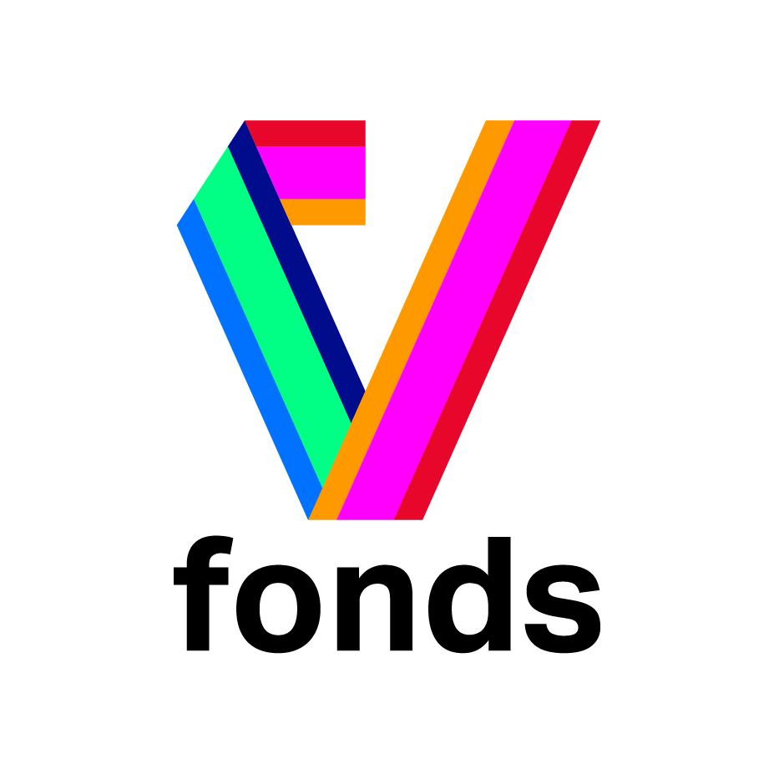

Samen Weerbaar projectplan

Geld aanvragen bij Samen Weerbaar? Gebruik dit formulier en schrijf zo je projectplan. Vul in met informatie over je plan en upload bij de bijlagen in de Vfonds Community.

Vragen of hulp nodig? Mail samenweerbaar@vfonds.nl of bel 030 200 6833.
Info en voorwaarden: vfonds.nl/samenweerbaar

- Over jouw straat, buurt of gemeenschap
- Wie zijn jullie en hoe kwamen jullie op dit plan?
- Welke wensen of vragen rondom weerbaarheid bij noodsituaties hebben jullie?
- Voor wie is dit plan bedoeld?
- Hoe betrek je deze mensen?

- Over je plan
- Op welke noodsituatie(s) bereiden jullie je voor?
- Welke activiteiten gaan jullie doen en wanneer?
- Wie doen er mee en wie doet wat?
- Werk je samen met anderen of met een organisatie?

- Doel
- Hoe maakt dit plan jullie samen weerbaarder?
- Hoe zorg je dat dat lukt?
- Waaraan merk je dat dat gelukt is?

- Kosten
- Wat heb je nodig voor je plan? Vul hieronder de kosten in die je direct maakt
- Krijg je ook geld uit andere potjes? Vul dat ook in. Geld uit andere potjes is geen voorwaarde
- Je begroting moet uitkomen. Het geld dat je krijgt is evenveel als je totale kosten

Kosten
Aantal | Omschrijving  Zoals vrijwilligersvergoeding, workshops, oefendagen, materialen, locatie, flyers of vertalingen | Bedrag
 |  | €
 |  | €
 |  | €
 |  | €
Geld uit andere potjes
Zoals van het buurthuis of sponsoring
 |  | €
 |  | €
 | Totaal | €

Snelle check: past je plan bij Samen Weerbaar?

Je plan past als:
- Je je samen met je buurt of gemeenschap voorbereidt op noodsituaties

Denk aan:
- Een training of workshop, zoals EHBO, weerbaarheid of misinformatie herkennen
- Een buurtbijeenkomst waarin je samen afspreekt wat je doet bij stroom- of wateruitval
- Inventariseren welke materialen nodig zijn om de eerste 72 uur samenredzaam te zijn
- Een oefensessie met professionals en vrijwilligers waarbij je een scenario zoals grote stroomstoring of wateruitval doorloopt
- Je buurt in kaart brengen: wie woont waar, wie heeft extra hulp nodig, wie kan wat en hoe zet je dat in en?
- Een noodplan of handboek voor jouw buurt maken, zoals een stappenplan, wijkkaart of belboom

Je kan niet aanvragen voor:
- Plannen die niet gaan over weerbaarheid bij noodsituaties
- Plannen zonder draagvlak in de buurt of gemeenschap
- Alleen materialen kopen zonder duidelijk plan: hoe dragen ze bij aan weerbaarder worden, hoe beheer je ze en hoe zet je ze in
- Alleen noodpakketten aanschaffen
- Vaste lasten van de (koepel)organisatie
- Individuele hulpvragen
Alle info en voorwaarden: vfonds.nl/samenweerbaar

Vragen of hulp nodig? Mail samenweerbaar@vfonds.nl of bel 030 200 6833

